**با کمال تاسف امروز رفیق ابراهیم گوکچک گیتاریست «گروپ یوروم» را از دست دادیم!**

**بهرام رحمانی**

[**bahram.rehmani@gmail.com**](mailto:bahram.rehmani@gmail.com)

**ابراهیم گوکچک هنرمند انقلابی و عضو گروه‌(گروپ یوروم) که دو روز پیش به اعتصاب غذای ٣٢٣ روزه خود پایان داده بود در یکی از بیمارستان‌های استانبول چشم از جهان فروبست.**

**ابراهیم گوکچک از اعضای گروه یوروم که در پنجم مه به اعتصاب غذای ٣٢٣ روزه خود پایان داده بود ظهر امروز پنج‌شنبه ۷ مه ۲۰۲۰ جان خود را از دست داد.**

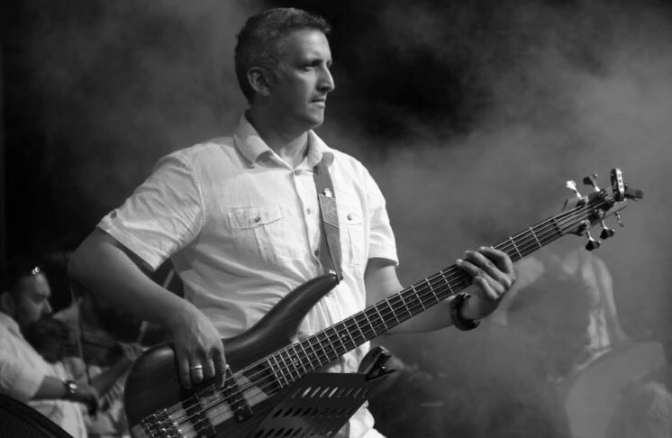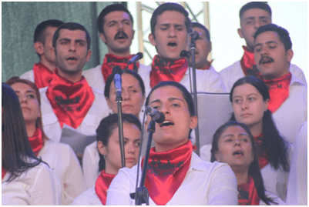

**ابراهیم گوکچک روز ٢٨ آوریل در ۳۱۶ روز اعتصاب غذا اعلام کرده بود: «ما خواهان دل‌سوزی و وجدان نیستیم، فقط عدالت می‌خواهیم.»**

**گوکچک گفته بود: «قول مساعد برای برگزاری کنسرتی که زمان و مکان آن مشخص باشد را به ما بدهند. قول دهند که علی آراجی و سلطان گوکچک آزاد شوند. راه متوقف کردن مرگ فقط همین است.»**

**گوکچک هم‌چنین خواسته بود: «درخواست وجدان و دل‌سوزی نمی‌کنیم، بلکه فقط عدالت می‌خواهیم. عدالت را اجرا کنند و مرگ را متوقف نمایند. چرا درخواست‌های گروه یوروم عملی نمی‌شود؟»**

**ابراهیم گوکچک، نوازنده گیتار بیس و یکی از مشهورترین اعضای این گروه است که در ماه فوریه - بهمن - اسفند به‌دلیل بیماری با تودیع وثیقه از زندان آزاد شد. او هم پس از آزادی اعلام کرد به‌همراه هلین بولک اعتصاب غذا خواهد کرد. ابراهیم گوکچک در مصاحبه با مجله فرانسوی پلیتیس گفت تصمیم به اعتصاب غذا بسیار سخت بوده است اما اعضای گروه معتقدند «برای ایستادن در برابر ظلم، باید همیشه آماده مرگ بود..»**

**ابراهیم گوکچک با درخواست هوادارنش و احزاب حزب دموکراتیک خلق‌ها و حزب جمهوری‌خواه خلق و نهادهای حقوق بشری به امید این‌که وکلایش بتوانند مجوز برگزاری کنسرت برای گروپ ‌یوروم را بگیرند، اعتصاب غذایش را بعد از ۳۲۲ روز شکسته بود. سه روز پیش وکلای گروپ ‌یوروم با وساطت برخی احزاب و فعالان سیاسی توانسته بودند ابراهیم گوکچک را به این کار راضی کنند.**

**پیش از این هلین بولک و مصطفی کوجاک دو عضو دیگر این گروه موسیقی بر اثر اعتصاب غذا جانشان را از دست داده بودند. اعضای گرو‌پ ‌یوروم با درخواست هایی از جمله لغو ممنوعیت کنسرت‌های گروپ یوروم، بیرون آمدن نام موزیسین‌های این گروه از لیست سیاه، پایان فشارها بر اعضای مرکز فرهنگی گروپ یوروم و آزادی اعضای زندانی این گروه دست به اعتصاب غذای نامحدود زده بودند.**

**هلین بولک عضو دیگر گروه «یوروم» روز سوم آوریل - ۱۴ فروردین، پس از ۲٨٨ روز اعتصاب غذا در سن ۲٨ سالگی درگذشت.**

**مصطفی کوچاک عضو «گروپ یوروم» به حبس ابد محکوم شده بود و خواسته‌اش از مقامات ترکیه برگزاری «دادگاهی عادلانه» بود.**

**وکلای این هنرمند ترک در بیانیه‌ای ضمن اعلام مرگ او به دلیل «روزه مقاومت» نوشتند: «مصطفی با تقاضای حق دادرسی عادلانه، با مقاومت خود به سمت جاودانگی رفت. همه جهان باید بداند: دولت ترکیه مصطفی را به دلیل رد درخواستی منطقی به قتل رساند.»**

**عایشه کوچاک، خواهر مصطفی کوچاک موفق شده بود لحظاتی پیش از مرگ این عضو گروه «یوروم» با او گفت‌و‌گو کند. او به رسانه‌ها گفت: «متاسفانه تماس تلفنی که برقرار کردیم کامل نبود. برادرم در تلفن گفت که دیگر نمی تواند نفس بکشد و صحبت کند.»**

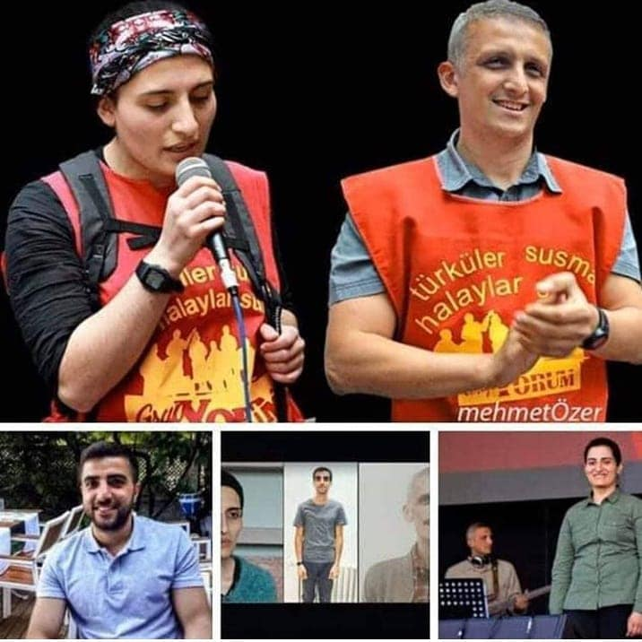

**گروپ یوروم روز یک‌شنبه ۳ مه ۲۰۲۰ در ارتباط با اعتصاب غذای ابراهیم گوکچک عضو خود فراخوانی را منتشر کرد. این فراخوان با عنوان «باعث مرگ دیگری نشوید، مطالبات ابراهیم را بپذیرید»، منتشر شد.**

**در این فراخوان با اشاره به وضعیت بسیار بحرانی ابراهیم گوکچک، خواسته شده است که درخواست‌های ابراهیم فورا پذیرفته شوند.**

**در ادامه این فراخوان آمده است: «هلین بولک، عضو گروه ما برای لغو ممنوعیت‌ها علیه این گروه در ۳ آوریل ، ۲۸۸ روز در اعتصاب غذا بود و جان خود را از دست داد. گروه ما نه تنها از حق برگزاری کنسرت برخوردار نیست، بلکه این حق به خلق نیز داده نشده است. ما در منطقه باقرکوی کنسرتی یک میلیون نفره را برگزار کرده‌ایم. ما همه با هم آواز خوانده‌ایم. ما هنرمندان خلق هستیم. قطع ارتباط ما با خلق برای ما مرگ است. ما این ممنوعیت‌ها را نمی‌پذیریم.»**

**گروپ یوروم در متن این فراخوان با اشاره به وضعیت ابراهیم گوکچک گفته است: «تا زمانی‌که پیروزی مشهودی کسب نگردد، ما مقاومت‌مان را ادامه می‌دهیم. به دلیل عدم پذیرش درخواست‌های یک هنرمند، او جان خود را از دست داد،  مگر می‌خواهید یک هنرمند دیگر نیز جان خود را از دست بدهد؟»**

**در پایان این فراخوان گروپ یوروم آمده است: «گوکچک برای مطالبات مشروع و قانونی خود ۳۲۰ روز است که دست به اعتصاب غذا زده است. باعث مرگ او نشوید. مطالبات ابرهیم را بپذیرید. ممنوعیت برگزاری کنسرت‌ها را لغو کنید. اعضای ما را که بیگناه دستگیر شده‌اند، آزاد کنید.»**

**این اعتصاب در اعتراض به زندانی شدن ۶ عضو گروه، فشارهای بی‌وقفه‌ پلیسیِ دولت فاشیست ترکه به رهبری اردوغان، قرار گرفتن در لیست تحت تعقیب و ممنوعیت تمامی برنامه‌های آن‌ها صورت گرفت.**

**محدودیت‌های اخیری که دولت ترکیه برای گروپ ‌یوروم به‌وجود آورده، اگرچه شدیدتر از قبل هستند اما می‌توان آن‌ها را ادامه فشارهای پیشین بر این گروه موسیقی دانست. برای نمونه می‌توان به انواع و اقسام بگیر و ببندهایی اشاره کرد که تنها یک آهنگ این گروپ به نام «جمو» برای برای اعضای گروه و هوادارانش به‌ همراه داشت.**

**«گروپ یوروم» نماد مبارزات سازمان‌های چپ و اتحادیه‌های کارگری ترکیه طی چند دهه اخیر بود. اعضای این گروه به‌صورت فردی و متشکل در بسیاری از فعالیت‌های مبارزاتی، اعتراضات خیابانی، اعتصاب‌های کارگری شرکت می‌کردند. اعضای این گروه تاکید می‌کردند که این کار را «در پیوند با سایر خلق‌های مبارز در جهان» انجام می‌دهند.**

**گروپ یوروم بعد از ۳۰ سال فعالیت و همکاری با ۷۰ هنرمند و ثبت ۲۳ آلبوم از سال ۲۰۱۵ به این طرف با تهدیدهای دولتی و بازداشت برخی از اعضای گروه،‌ عملا متلاشی شد.**

**اعضای این گروپ در جریان سه دهه فعالیت بارها بدلیل حمایت از گروه‌های اقلیت و مخالفت با دولت‌های وقت ترکیه بازداشت شدند.**

**سرکوب خواسته‌های آزادی‌خواهانه و برابری‌طلبانه و عدالت‌جویانه از طریق ایجاد ممنوعیت برای مخالفان در حوزه‌های مختلف باعث شده در سال‌های اخیر گروه‌های مخالف تحت فشار شدید قرار بگیرند.**

**افسانه‌ جمو به اواخر دهه‌ سی میلادی و سال‌های سخت پس از جنگ جهانی اول برمی‌گردد. در زمانه‌ غلبه‌ تفکر راست افراطی میهن‌پرستانه و شدت گرفتن تبعیض نژادی علیه کردهای ترکیه در آن سال‌ها، جِمو که دختری از اهالی درسیم است متوجه می‌شود یارش با سودای مبارزه برای آزادی به گریلاهای کرد پیوسته است. جمو نیز به‌دلیل شرایط عرفی آن دوران موهایش را کوتاه کرده و با ظاهری مردانه به‌دنبال محبوبش به چریک‌های کوهستان می‌پیوندد و در یکی از درگیری‌ها تیمی که او عضوش بوده توسط دشمن محاصره می‌شود. مدتی بعد، در میان تیمی که برای پشتیبانی به کمک آن‌ها می‌آیند، جوانکی هنگام شناسایی کشته‌شدگان جسم بی‌جان جمو، یار از دست رفته‌اش را باز می‌شناسد.**

**«جمو» شخصتی نیمه افسانه‌ای است که بعد از این که در یکی از ترانه‌های گروپ یوروم، از او نامه برده شد، خیلی‌ها تحت تعقیب پلیسی قرار گرفتند: از اعضای گروپ یوروم گرفته تا کسانی که این ترانه را شنیده بودند.**

**عایشه سویلمز سال ۲۰۱۱ در مقاله‌ای ماجرای این دردسرها را شرح داده است.**

**این اولین بار نیست که پای جمو، این ترانه‌ افسانه‌ای به دادگاه باز می‌شود. ترانه‌ای که بارها از آن به‌عنوان مدرکی برای «عضویت در گروهک‌های مسلحانه» و «تشویق عموم به ارتکاب به جرم» یاد شده و نزدیک به ۲۲ سال است که عامل تعطیلی بسیاری از کانال‌های رادیویی و زندانی شدن خوانندگانش بوده است.**

**ترانه‌ جمو که نخستین بار در سال ۱۹۸۹ در آلبوم «روزی خواهد آمد - جمو» منتشر شد یکی از ترانه‌های گروه موسیقی یوروم‌(گروپ یوروم) است که بیش از هر ترانه‌ای کارش به دادگاه کشیده شده است. آخرین بار در دادگاهی که پس از عملیات اُک‌میدانی‌(۱) و دستگیری اعضای گروه تشکیل شده بود نام این ترانه در کیفرخواست مطرح شده و اسماعیل گؤک‌تورک‌(۲) دادستان پرونده، جمو را به ترغیب به انجام عمل مجرمانه متهم کرده بود.**

**«وقتی جمو به دشت سرازیر می‌شود‌/ با بره ستاره‌نشانش بر سر‌/ و مسلسلش در دست‌/ زدن به کوه‌های درسیم و ترانه خواندن‌/ چه لذتی دارد» بنا بر گفته‌ مدعی‌العموم این اشعار به‌طور مشخص «مصداق تشویق به انجام اعمال مجرمانه در چارچوب گروهک‌های تروریستی» و «هواداری از مجرمان و جرایم سازمان‌یافته» محسوب می‌شده و هنرمندان گروه از اعضای حزب - جبهه آزادی‌بخش انقلابی خلق بوده و برای عضوگیری در این گروه تلاش می‌کنند.**

**شاید مطرح شدن چنین ادعایی در مورد ترانه‌ای ۲۲ ساله آن هم در یک سند رسمی به‌نظر عجیب برسد. اما این بار اولی نیست که کار جمو به دادگاه کشیده می‌شود. از زمانی که آلبوم این ترانه به بازار آمده، جمو بی‌آن‌که یک روز خوش دیده باشد عامل سانسور خوانندگان، لغو کنسرت‌هایشان و تعطیل کانال‌های رادیویی بسیاری شده است.**

**با جانر بزکورت‌(۳) از اعضای گروه تماس گرفتم و گفتم: «ظاهرا دوباره برایتان کیفرخواست صادر شده» خندید و گفت که تمام آلبوم‌هایشان از وزارت فرهنگ ترکیه مجوز گرفته و فروش‌شان قانونی است و در چنین شرایطی وجود چنین فشارهایی «وضعیت» منحصر به‌فردی است.**

**جانر ادامه داد: «افرادی هم بودند که به جرایمی مانند شرکت در کنسرت، همراهی با ترانه‌ها و هماهنگی برای برگزاری کنسرت متهم شدند. بعد از کنسرت در استادیوم اینونو‌(۴) و کنسرت ترکیه‌ مستقل در باکیرکوی‌(۵) عملیات دهم می‌(۶) اتفاق افتاد. این‌ها چیزی نیست جز سیاست تلاش برای منزوی کردن ما توسط نهاد قدرت.»**

**شورای نظارت بر رادیو و تلویزیون دست از سر جمو برنمی‌دارد!**

**یکی از آخرین افرادی که مرتکب به جرم گوش دادن به گروپ ‌یوروم شده کارمند سابق اداره آموزش‌وپرورش، بریوان دوغان‌(۷) است.**

**در سال ۲۰۰۶ و هنگامی که بریوان در اداره‌ آموزش‌وپرورش استانبول کار می‌کرد در جریان بازرسی‌ها از رایانه‌اش ترانه‌های ترکی و کردی گروپ ‌یوروم‌‌(بنا بر گفته‌ دادستان مدرک سازمانی) به دست آمد. بر مبنای این «شواهد» او متهم به «پروپاگاندا برای گروهک تروریستی» و به دادگاه احضار شد. عضو سابق اتحادیه‌ صنفی معلمان در سال ۲۰۰۶ از این اتهام تبرئه شد اما دادگاه جنایی بخش نهم استانبول این حکم را ملغی و پس از محاکمه‌ دوباره‌ بریوان او را به تحمل ده ماه حبس محکوم کرد.**

**از سال‌های گذشته نیز نمونه‌های بسیاری در دست است؛ به‌عنوان مثال رادیو آرکاداش که از آدانا پخش می‌شود در سال ۲۰۰۱ توسط شورای نظارت با شش ماه قطع برنامه‌ها جریمه شد. جرم صورت گرفته قابل حدس است: پخش کردن جمو. این کانال رادیویی با اعتراض به اجرای این حکم در دادگاه دیگری به پیروزی رسید و پس از دو ماه وقفه در برنامه‌هایش در سوم مارس سال ۲۰۰۱ پخش برنامه‌هایش را از سر گرفت.**

**یکی از گویندگان رادیو به اسم مهمت آک‌بابا‌(۸) نیز به جرم سازمان‌دهی تجمعی در اعتراض به ممنوعیت پخش گروپ ‌یوروم در دادگاه محاکمه و از ۱۹ ژانویه ۲۰۰۱ تا ۱۲ مارس همان سال را در زندان گذراند. آک‌بابا و مدیرانش ملیح اروغلو و مهمت داغ‌دوغان بعدها در شعبه‌ اول دادگاه امنیتی آدانا از جرایم «مخالفت با قانون مبارزه با تروریسم» و «مشارکت و همکاری با گروهک تروریستی» تبرئه شدند.**

**شورای نظارت، رادیو امید را نیز که در آنتالیا برنامه اجرا می‌کرد به جرم زیر پا گذاشتن بند ج ماده‌ چهارم قانون شماره‌ ۳۹۸۴ رادیو‌و‌تلویزیون ترکیه که شامل اصل «عدم پخش برنامه‌هایی که جامعه را به‌سوی خشونت، ترور و نژادپرستی سوق داده و باعث شکل‌گیری نفرت در آنان می‌شود» در تاریخ ۲۷ جولای ۲۰۰۱ با قطع نود روزه‌ برنامه‌هایش جریمه کرد.**

**«گروپ ‌یوروم پخش نمی‌کنیم!»**

**علی پاپور از اعضای گروه در ژوئن ۲۰۱۰ در گفت‌و‌گویی با خبرنگار ما گفته بود که یکی از شبکه‌ رادیویی به آن‌ها اعلام کرده که اثری از آن‌ها پخش نخواهند کرد و حتی اگر این گروه داستان عشق‌(۹) را هم بنوازد پخش نخواهد شد. دیگر عضو گروه جانر می‌گوید گروپ ‌یوروم از تمام مخاطبانی که به‌خاطر گوش دادن به ترانه‌های آن‌ها تحت فشار قرار می‌گیرند حمایت می‌کند.**

**جمو، در راه‌پیمایی اول مه در میدان تقسیم از سوی جمعیت خوانده شد، در کنسرت بیست و پنجمین سال‌گرد تاسیس گروه آهنگ اختتامیه بود و همان‌طور که در کیفرخواست دادستان آمده بود در کنسرت حربیه‌(استانبول) در پنجم سپتامبر ۲۰۰۵ نیز تمام جمعیت یک‌صدا آن را فریاد زدند.**

**آن‌چه مشخص است این است که به‌نظر نمی‌رسد این قضاوت‌ها و ممنوعیت‌ها خللی در محبوبیت ترانه‌ای که سال‌هاست توسط مردم زمزمه شده و عزیز داشته می‌شود ایجاد کند. همان‌گونه که این خبر نیز اولین و آخرین خبری نیست که درباره‌ این ترانه خواهیم خواند. ترانه‌ای که چه‌بسا تنها یک ترانه نیست.**

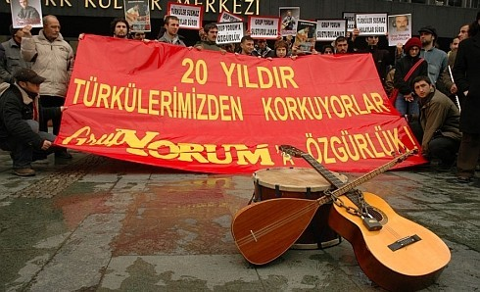

**متن «مجرمانه؟» ترانه «جمود»**

**بر سر کوه‌های سربلند آتشی برپاست**

**عاشقان در اطراف آن گرد آمده‌اند**

**روزی می‌رسد که هرزگی‌ها برملا شود**

**وقتی جمو رو به دشت سرازیر می‌شود**

**ای یار**

**با بره‌ ستاره‌نشانش بر سر**

**و مسلسلش در دست**

**زدن به کوه‌های درسیم و ترانه خواندن، چه لذتی دارد**

**آه جمو جانم جمو**

**ابرها چون خبری خوش به روی دشت فرود می‌آیند**

**طوفانی در راه است**

**و در هیاهوی آن روز با شکوه**

**کودکان به رقص و پایکوبی صف خواهند کشید**

**یاد جان‌باختگان گروپ یوروم و همه جان‌باختگان راه آزادی و سوسیالیسم گرامی باد!**

**پنج‌شنبه هجدهم اردیبهشت ۱۳۹۹ - هفتم مه ۲۰۲۰**

**پانویس‌ها:**

**۱- Okmeydanı، محلی که مرکز فرهنگی ایدیل (İdil Kültür Merkezi) که پایگاه فرهنگی هنری گروپ یوروم و برخی از دیگر هنرمندان چپ در آن جا قرار دارد. یکی از دفعاتی که پلیس اداره‌ امنیت استانبول به این مرکز یورش برده و چند تن از اعضای گروه را دستگیر کرد اشاره دارد.**

**۲- İsmail Göktürk**

**۳- Caner Bozkurt**

**۴-İnönü ، اشاره به کنسرت سال‌گرد ۲۵ سالگی گروپ یوروم که در سال ۲۰۱۱  برگزار شد و پنجاه‌وپنج هزار تماشاچی را در استادیوم اینونوی استانبول گرد هم آورد.**

**۵-Bakırköy ، کنسرت رایگانی که در فضای باز برگزار شد و گروپ یوروم برخلاف دیگر هنرمندان شرکت‌کننده در این کنسرت بدون پذیرفتن قراردادهای اسپانسرینگ و با هزینه‌ شخصی اعضا در آن برنامه اجرا کردند.**

**۶- دهم مه سال ۲۰۱۱ پلیس امنیت استانبول برای چندمین بار به مرکز فرهنگی ایدیل یورش برده و شماری از اعضای گروپ و کارمندان موسسه را دستگیر کرد. نظیر این حملات در سال‌های قبل و بعد از ۲۰۱۱ نیز اتفاق افتاد.**

**۷- Berivan Doğan**

**۸- Muhammet Akbaba**

**۹-Love Story ، ملودی و ترانه‌ عاشقانه‌ مردم‌‌پسند و معروفی که نخستین بار در دهه‌ هفتاد میلادی توسط اندی ویلیامز اجرا شد.**

**\*عایشه سویلمز - Ayca Söylemez، نویسنده این مقاله، در دانشگاه بوغازیچی استانبول فلسفه خوانده است. او از سال ۲۰۰۲ در روزنامه‌های استار، وطن، آکشام، خبر ترکی و حریت روزنامه‌نگاری کرده و از سال ۲۰۱۱ دبیر سرویس حقوق‌ بشر سایت بیانت است.**